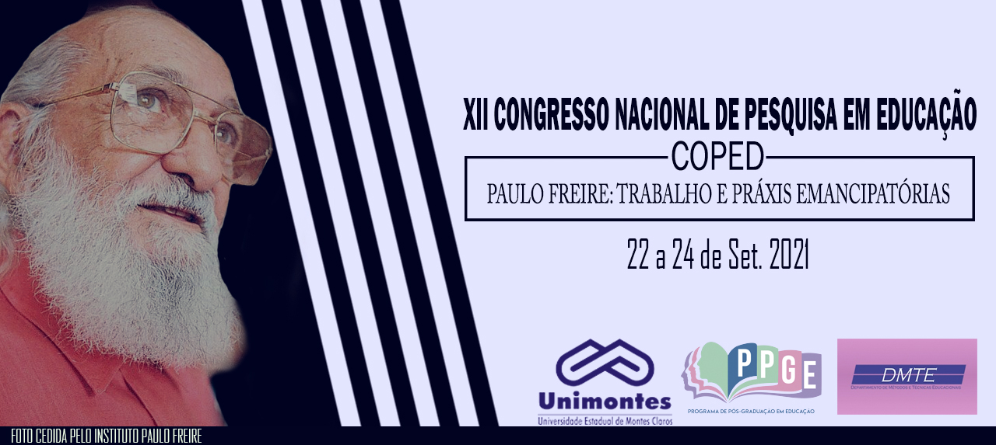
EDUCAÇÃO E PATRIMÔNIO CULTURAL: PRÁTICA INTERDISCIPLINAR DE ENSINO COM A BNCC E LDB

Rita Tavares de Mello
Professora da Universidade Estadual de Montes Claros
ritatavares.mello@gmail.com

João Olímpio Soares dos Reis
Professor da Universidade Estadual de Montes Claros
joão.luciene.reis1996@gmail.com

Maraisa de Jesus Ribeiro
Bolsista de Iniciação Científica da Universidade Estadual de Montes Claros
maraisaribeiro.mg@gmail.com

Marcos Paullo Siqueira Pinto
Bolsista de Iniciação Científica da Universidade Estadual de Montes Claros
paullosiqueiramp23@gmail.com

Thais Francine Alves Silva
Bolsista de Iniciação Científica da Universidade Estadual de Montes Claros
thaisfrancine92@hotmail.com

Resumo: O estudo relaciona educação, patrimônio, cultura e identidade com a Base Nacional Comum Curricular (BNCC) e a Lei de Diretrizes e Bases da Educação Nacional (LDB), conforme proposta do projeto denominado “Educação, Patrimônio Cultural e Tecnologia: Memórias e Histórias do Norte de Minas Gerais Voltadas Para os Bens Culturais” em execução por professores e estudantes da Universidade Estadual de Montes Claros. A pesquisa obejtiva pensar articulações a partir da educação patrimonial focada na BNCC e LDB. Os procedimentos adotados constituiram de conhecimento de literatura sobre assunto aplicado como estudo em grupo vislumbrando o desenrolar, na sequência, do projeto de pesquisa. Os resultados são parciais, porém, consistentes até o momento.
Palavras-Chave: Educação, Patrimônio Cultural, Educação Patrimonial, Histórias e Memórias, Norte de Minas.

Introdução
O estudo relaciona educação, patrimônio, cultura e identidade com a Base Nacional Comum Curricular (BNCC) e a Lei de Diretrizes e Bases da Educação Nacional (LDB), conforme proposta do projeto denominado “Educação, Patrimônio Cultural e Tecnologia: Memórias e Histórias do Norte de Minas Gerais Voltadas Para os Bens Culturais” em execução por professores e estudantes da Universidade Estadual de Montes Claros.
Nessa perspectiva, articular esses conceitos, bem como atentar para as possibilidades da concretização da BNCC e LDB na prática na sala de aula e/ou formação da equipe de pesquisa se tornaou fundante para percepção de sua diversidade e aplicabilidade. Sendo assim, apresentamos o trabalho nos moldes a seguir.

Material e Métodos
O projeto de pesquisa “Educação, Patrimônio Cultural e Tecnologia: Memórias e Histórias do Norte de Minas Gerais Voltadas Para os Bens Culturais” se apresenta como uma possibilidade para trabalhar o patrimônio cultural de Montes Claros e São Francisco. Esse relato oferece discussões realizadas no período de formação do grupo de pesquisadores com o intuito de promover as outras etapas do estudo.
Nesse sentido, foi necessário estudar conceitos elementares como patrimônio, cultura e identidade, bem como a BNCC e a LDB para compreensão das probabilidades para aplicação efetiva nas salas de aula. O estudo se efetivou por meio do Google meet, tendo os professores como coordenadores da proposta e estudantes, acadêmicos da Unimontes e alunos de escolas públicas de Montes Claros, bolsistas de Iniciação Científica, como propulsores para concretização da pesquisa. Os trabalhos se desenvolveram através de leituras e trocas de experiências acerca da temática, constituindo-se como resultado das apreensões conceituais reveladas a seguir.

Resultados e Discussão
Como compreendemos o patrimônio perpassa a noção de “Um bem ou o conjunto de bens próprios ou adquiridos a qualquer título, que passam de geração em geração” (ORIÁ, RICARDO, 2001). Também se faz necessário entendermos cultura como "todo aquele complexo que inclui o conhecimento, as crenças, a arte, a moral, a lei, os costumes e todos os outros hábitos e capacidades adquiridos pelo homem como membro da sociedade” (ORIÁ RICARDO, 2001). Desse modo, concluimos que identidade constitui o conjunto de características próprias com as quais se podem diferenciar sujeitos e/ou grupos.
Com a finalidade de esclarecer o que é patrimônio cultural apresentamos a definição, legal, por meio da Constituição Federal do Brasil de 1988, em seu artigo 216:

[...] os bens de natureza material e imaterial, tomados individualmente ou em conjunto, portadores de referência à identidade, à ação, à memória dos diferentes grupos formadores da sociedade brasileira, nos quais se incluem:
I - a as formas de expressão;
II – os modos de criar, fazer e viver;
III – as criações científicas, artísticas e tecnológicas;
IV – as obras, objetos, documentos, edificações e demais espaços destinado às manifestações artístico-culturais;
V – os conjuntos urbanos e sítio de valor histórico, paisagístico, artístico, arqueológico, paleontológico, ecológico e científico (BRASIL, 1988).

De posse desses conceitos, apontamos as possibilidades da BNCC para articulá-los na sala de aula como apropriação “(...) do patrimônio artístico e da cultura corporal de movimento de diferentes tempos e lugares, compreendendo a sua diversidade, bem como os processos de disputa por legitimidade (BRASIL, 2018). Para tanto, é preciso “Fruir e apreciar esteticamente diversas manifestações artísticas e culturais, das locais às mundiais, assim como delas participar, de modo a aguçar continuamente a sensibilidade, a imaginação e a criatividade” (BRASIL, 2018). Desse modo, “Expressar-se e atuar em processos criativos que integrem diferentes linguagens artísticas e referências estéticas e culturais, recorrendo a conhecimentos de naturezas diversas (artísticos, históricos, sociais e políticos) e experiências individuais e coletivas” (BRASIL, 2018). A BNCC propõe “Relacionar as práticas artísticas e da cultura corporal do movimento às diferentes dimensões da vida social, cultural, política, histórica e econômica” (BRASIL, 2018).
Trabalhar com o foco na BNCC é atentar para as realizações no Ensino Fundamental integrada ao Ensino Médio por meio de uma abordagem dialógica e constante com o patrimônio cultural e as diferentes esferas e campos de atividade humana, proporcionando a percepção dos estudantes com os lugares onde vivem e suas realidades identitária. Com essa finalidade a educação patrimonial é fundamental. Horta afirma que,

Trata-se de um processo permanente e sistemático de trabalho educacional centrado no Patrimônio Cultural como fonte primária de conhecimento e enriquecimento individual e coletivo. A partir da experiência e do contato direto com as evidências e manifestações da cultura, em todos os seus múltiplos aspectos, sentidos e significados, o trabalho da Educação Patrimonial busca levar as crianças e adultos a um processo ativo de conhecimento, apropriação e valorização de sua herança cultural, capacitando-os para um melhor usufruto destes bens, e propiciando a geração e a produção de novos conhecimentos, num processo contínuo de criação cultural (HORTA et al, 1999, p. 6).

Na mesma direção da BNCC, a LDB reforça que, no contexto da temática educacional, institui como obrigatório o estudo da realidade cultural, social e política de cada localidade, bem como o desenvolvimento cultural dos alunos (BRASIL, 1996).
Nesse sentido, a educação patrimonial trabalhada com os estudantes em sala de aula nas escolas viabilizam compreensões que contribuem com os Municípios, pois são eles, também, detentores da competência constitucional de promover a proteção do patrimônio histórico e cultural local. Essa constitui a proposta do projeto “Educação, Patrimônio Cultural e Tecnologia: Memórias e Histórias do Norte de Minas Gerais Voltadas Para os Bens Culturais” desenvolvido por professores e estudantes da Unimontes explicitado nesse trabalho.

Considerações finais
A proposta do projeto de pesquisa em questão constitui uma aliança entre áreas do conhecimento diversas como a História, Educação, Museu, Arquivo, Patrimônio Cultural e co-relacionadas. É uma idéia interdisciplinar de ensino com ênfase especial nos bens culturais de Montes Claros e São Francisco e, por esse motivo envolve professores e estudantes da Unimontes dos dois locais. Percebeu-se com o estudo em grupo que é preciso a inclusão nos currículos escolares, independente das gradações de ensino, de conteúdos que tratem sobre o patrimônio cultural e sua conservação e preservação, objetivando, sobretudo despertar sentimentos identitário e de pertencimento.
Agradecimentos
Agradecemos a Unimontes, Diretoria de Biblioteca da Unimontes e CNPq.

Referências

BRASIL. Constituição Federal da República de 1988. Brasília, DF, 1988.

BRASIL. Constituição Federal da República de 1988. Brasília, DF, 1988.

BRASIL. Lei de Diretrizes e Bases da Educação Nacional. Lei nº 9.394, de 20 de dezembro de 1996. Brasília, DF, 1996.

BRASIL. Base Nacional Comum Curricular. Educação é a base. Brasília, DF. Disponível em: http://basenacionalcomum.mec.gov.br/images/BNCC_EI_EF_110518_versaofinal_site.pdf. Acesso em: 17 jul. 2021, 2018.

HORTA, Maria de Lourdes Parreiras; GRUNBERG, Evelina; MONTEIRO, Adriane Queiroz. Guia básico da educação patrimonial. Rio de Janeiro: Museu Imperial / DEPROM - IPHAN – MINC, s.d. p. 10.

ORIÁ, Ricardo. Memória e Ensino de História. In: BITTENCOURT, Circe (Org.). O saber histórico na sala de aula. 5. ed. São Paulo: Contexto. 2001.

